UNIVERSIDAD TECNOLÓGICA DEL ESTADO DE ZACATECAS

DEPARTAMENTO DE SERVICIOS ESCOLARES

**REGISTRO EXANI II**

**FECHA DE EXAMEN __ DE ____ DE 20____**

Registro del ____ al ___de ___.

Paso 1

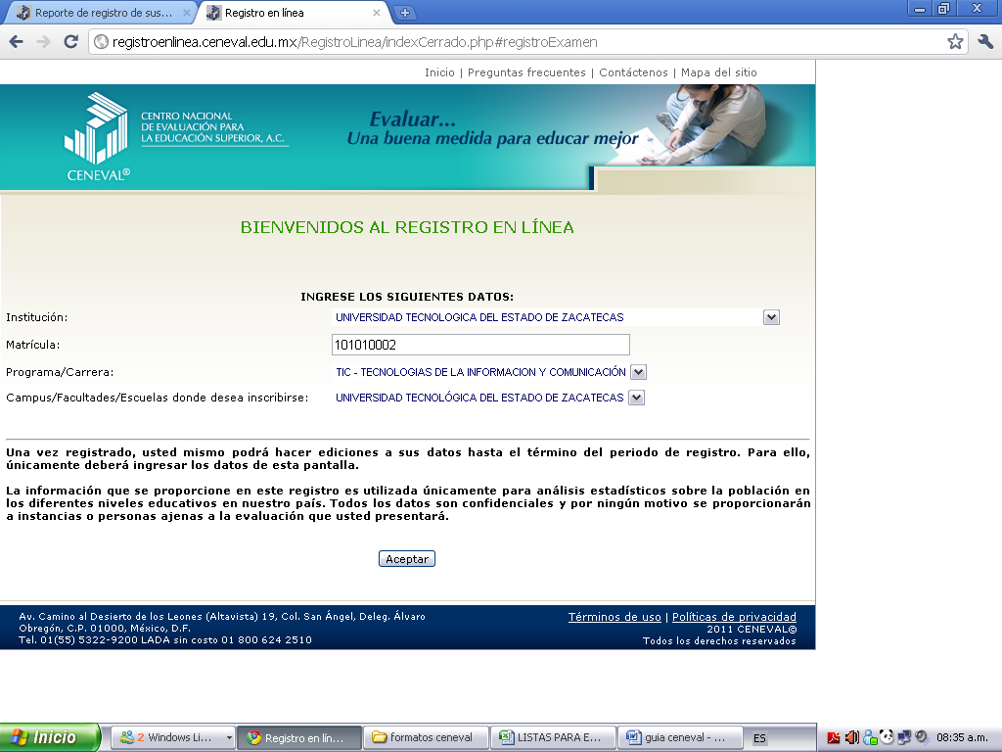

Deberás realizar el trámite de registro al EXANI II vía Internet. Para realizar tu registro deberás llenar el cuestionario de contexto en la siguiente dirección:

<http://registroenlinea.ceneval.edu.mx/RegistroLinea/indexCerrado.php> donde aparecerá una pantalla como esta y deberás introducir los datos que te solicita.

Introducir datos

LA MATRICULA PARA TU REGISTRO ES:

_____________________

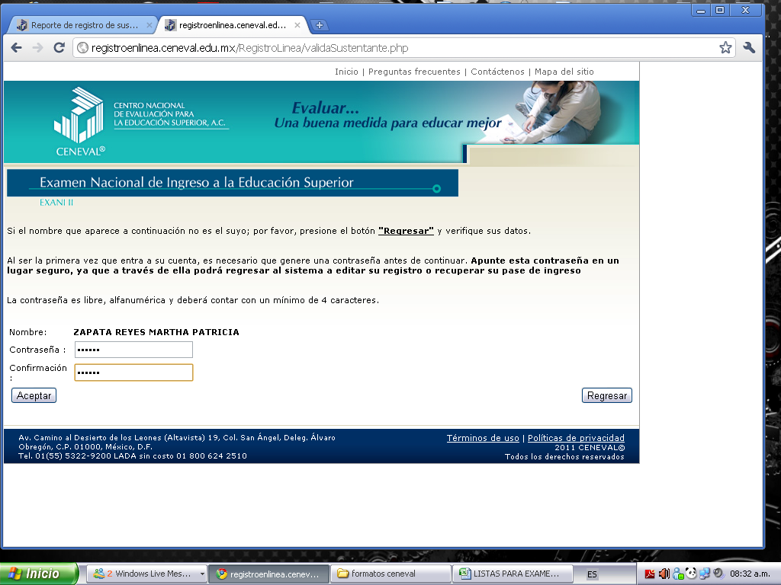

Paso 2

A continuación asignarás una contraseña, misma que será tu apellido paterno en mayúsculas, esta te será de utilidad para la impresión de tu registro. No olvides leer detenidamente las instrucciones de la página web.

Contraseña con mayúsculas, apellido paterno

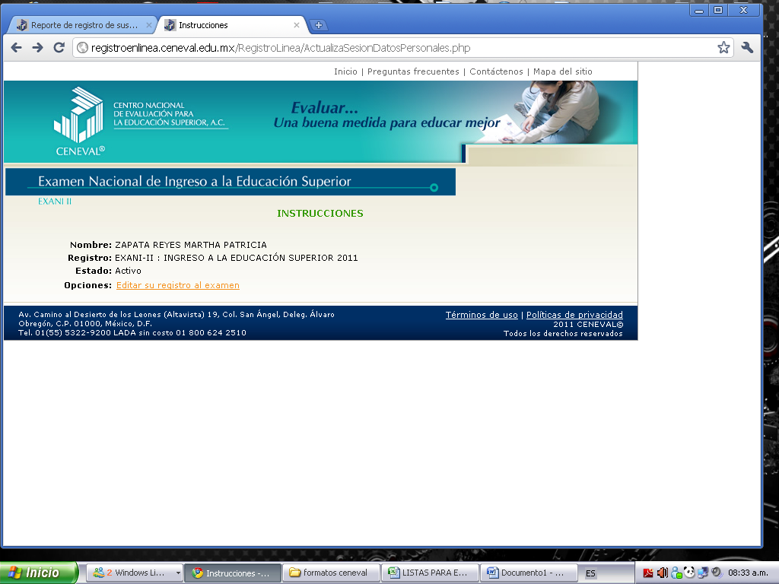

Paso 3

Verifica en la pantalla tu nombre y selecciona  
“Editar registro de examen”.

Paso 4

Llena cada uno de los datos que te solicita en esta parte, y al terminar teclea en aceptar.

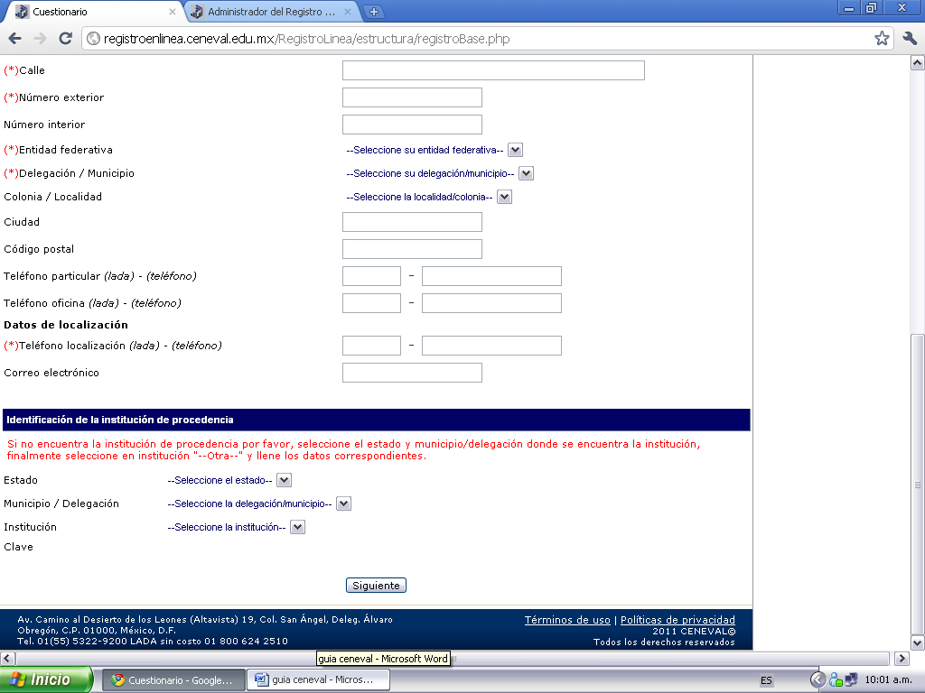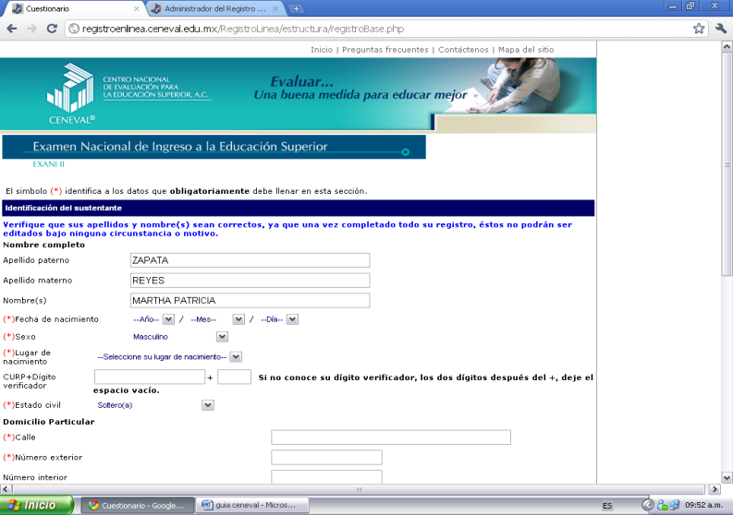

Es importante que llenes todos los datos solicitados para tener un registro completo

**La institución de procedencia es la escuela Preparatoria de la cual egresas (Bachillerato)**

Paso 5

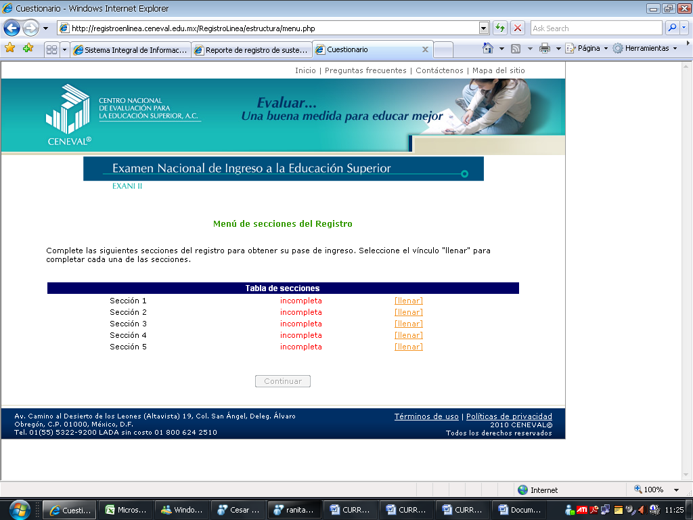Cuando termines el llenado del cuestionario aparecerá una pantalla inicial para completar las cinco secciones, teclea en llenar.

Por cada sección que termines su llenado aparecerá un mensaje de completo

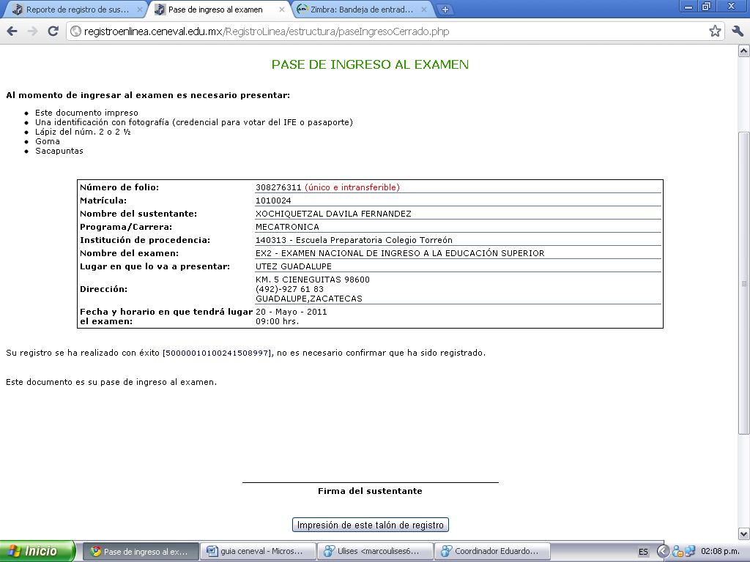

Paso 6

**Al término de todas las secciones deberás imprimir la hoja de pase de ingreso al examen, misma que deberás presentar en la entrada debidamente firmada en punto de las 7:00 am. el día de tu examen en Auditorio de Rectoría de las instalaciones de la Universidad para registro de datos, asignación de espacio, consumo de refrigerio e instrucciones.**

Imprime el pase de ingreso al examen aquí, no olvides tu firma.

**DEBERÁS TRAER TU HOJA DE INGRESO AL EXAMEN, SIN ELLA NO PODRAS ACCESAR.**

*Si tienes alguna duda con tu registro puedes comunicarte a los teléfonos 92 7 61 80 al 84 ext. 132 ó 321 en el departamento de Servicios Escolares con horario de 8:00 a 16:00 hrs.*

**APL ICACIÓN DE EXANI II LINEAMIENTOS**

a) **De no acudir puntualmente el día y hora señalados en esta convocatoria, perderán el derecho a presentar examen CENEVAL y tendrán que realizar el trámite nuevamente y realizar un nuevo pago.**

b) No se permitirá acceder al Examen CENEVAL con alguno de los siguientes objetos:

• Alimentos o bebidas.

• Con aliento alcohólico

• Mochilas o bolsas de cualquier tipo.

• Celulares o cualquier aparato de telecomunicaciones.

• Útiles escolares, apuntes, libros, o algún otro objeto no autorizado.

c) Traer el día del examen:

* Lápiz del núm. 2 o 2 ½.
* Goma.
* Sacapuntas.
* Calculadora.
* **Identificación con fotografía (IFE o pasaporte).**
* **y Pase de ingreso al examen**.

d) Cabe destacar que una vez ingresado al examen no se podrá salir sin autorización del representante de CENEVAL.

***RECUERDA QUE EL REGISTRO ES PERSONAL Y ES TU RESPONSABILIDAD***

***NO OLVIDES IMPRIMIR TU PASE DE EXAMEN Y PRESENTARLO EL DIA Y HORA SEÑALADO***